УДК 004.716

Исследование причин возникновения и анализ помех работе PLC-модемов
Н.С. Шидловский, студент, каф. 402 МАИ
Научный руководитель М.К. Золотенкова, ассистент каф. 704 МАИ.
г. Москва, МАИ, skb-4@bk.ru

Аннотация: Изучены типовые источники помех в сети электропитания на производстве. Так же изучены типовые виды помех и их спектры на основе записанной из сети выборки. Даны рекомендации по улучшению работы разработанного на базе СКБ-4 МАИ узкополосного PLC-модема, которые положительно сказались на качестве его работы.
Ключевые слова: узкополосный модем, сеть электропитания, источники помех, виды шумов.

В современном мире всё более актуальными становятся проблемы организации связи и телеметрии через сети электропитания промышленных объектов. На базе СКБ-4 МАИ был разработан узкополосный PLC-модем с рабочей частотой 60,15 кГц. На рис. 1 приведена принципиальна схема передающей части данного модема.
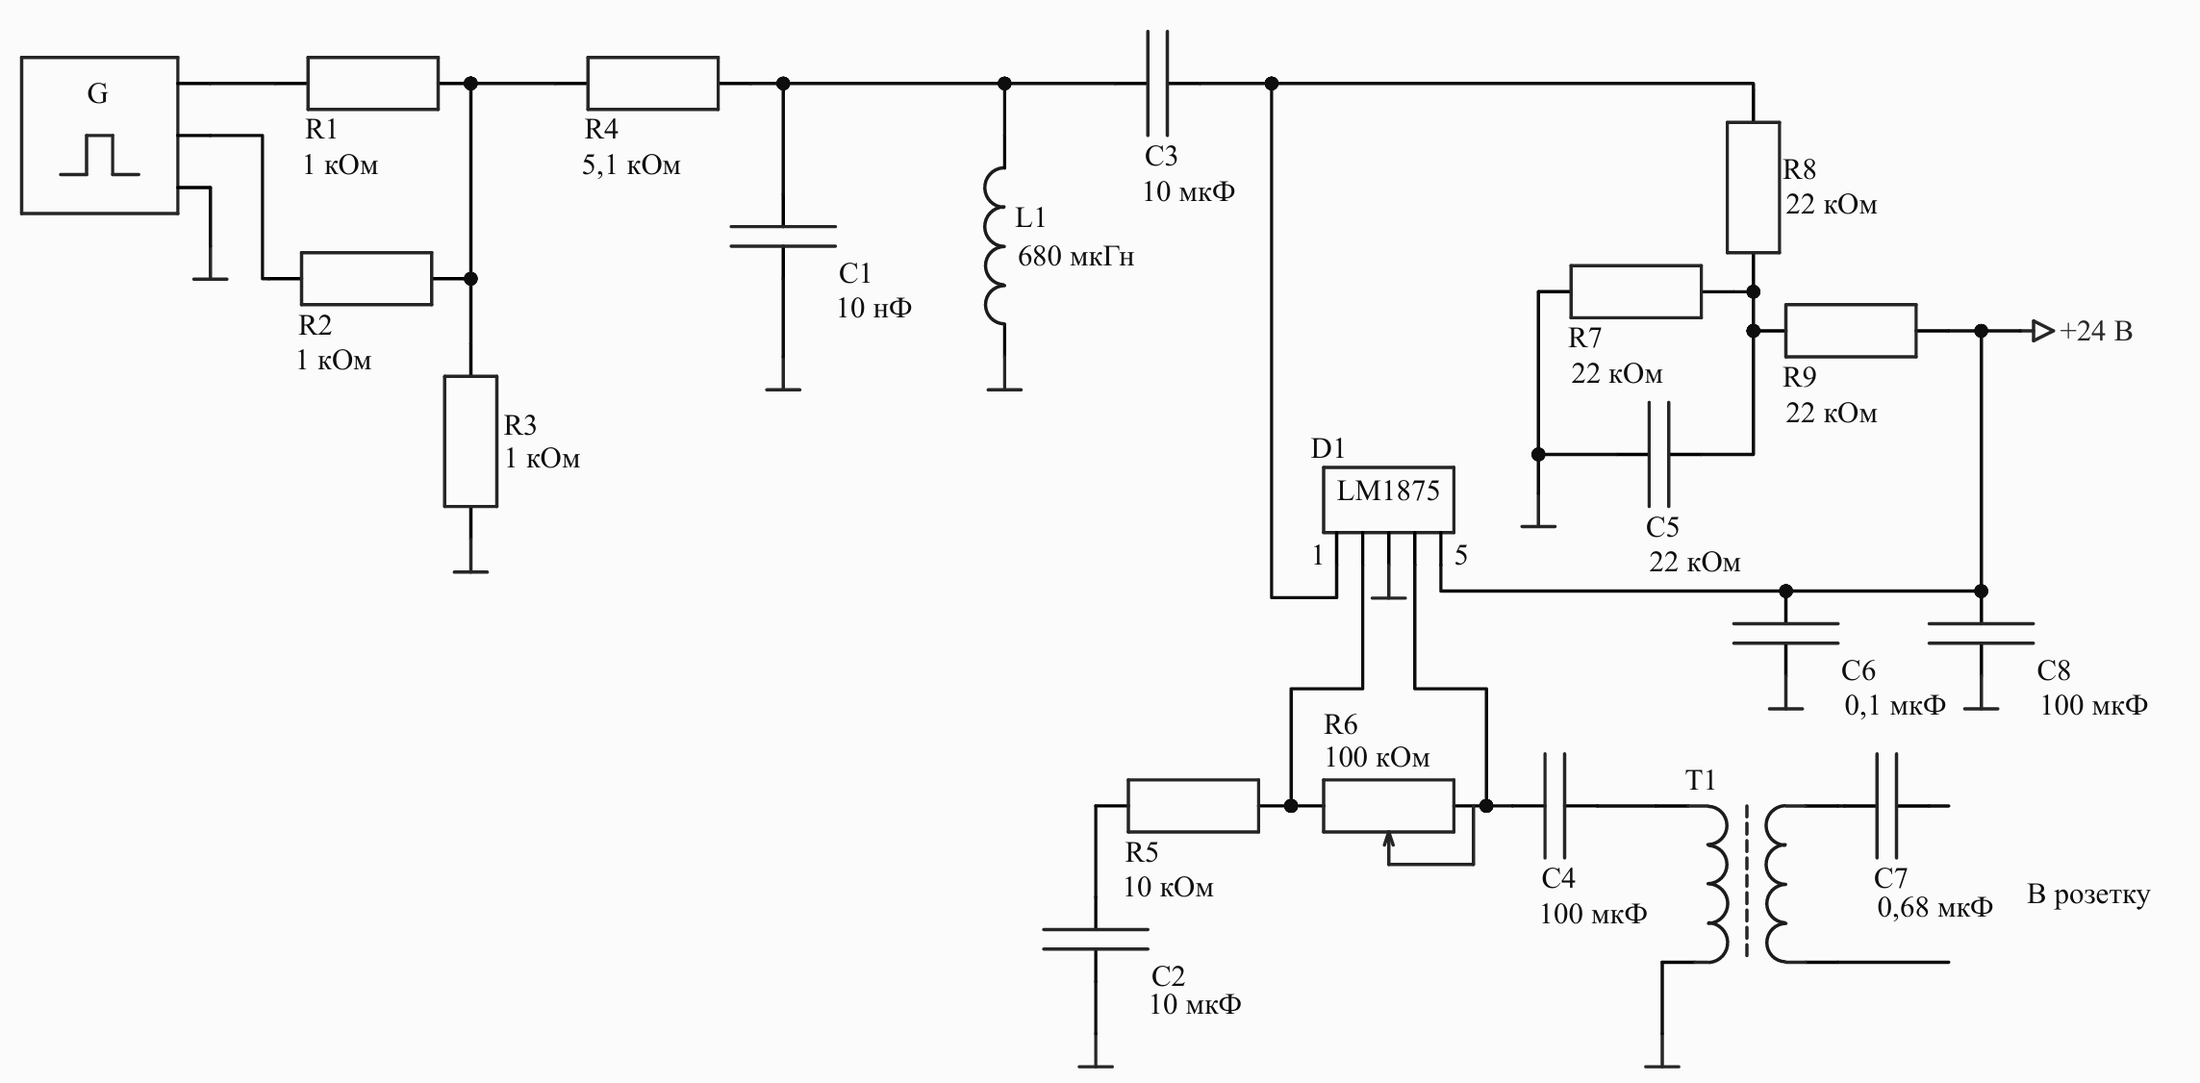Рис. 1. Принципиальная схема передающей части исследуемого модема.

Была предложена модуляция FSK с передачей в сеть двухчастотных радиоимпульсов. При работе устройства были выявлены сбои, обоснованные наличием в сети электропитания помех, природа которых вызвана массой факторов, требующих дополнительных исследований.
Исследования в данной работе посвящены выявлению и анализу источников помех в сетях электропитания, их классификации и анализу параметров шумов.
Были изучены виды типовых источников помех на предприятии.
Электрические двигатели: механические и электрические процессы в двигателях могут создавать гармоники и импульсные помехи, которые влияют на качество питания в сети. В особенности, двигатели с изменяемой частотой вращения (частотные преобразователи) могут генерировать помехи в виде высокочастотных гармоник.
Варисторы и устройства защиты: при включении и выключении устройств защиты, таких как варисторы, может происходить образование импульсных шумов, которые распространяются по сети.
Силовые полупроводниковые устройства: преобразователи, инверторы и другие устройства, использующие полупроводниковые элементы, могут генерировать гармоники и импульсные помехи из-за быстрого переключения напряжения.
Сварочные аппараты: процесс сварки, особенно при использовании инверторных аппаратов, вызывает образование электромагнитных помех и гармоник в сети из-за высокочастотных импульсов, генерируемых в процессе дугового сваривания.
Пускатели и стартеры: при пуске больших двигателей, таких как насосы или компрессоры, могут возникать резкие скачки напряжения, создающие шумы в сети.
Диммеры и регуляторы мощности: Электронные устройства, регулирующие яркость освещения или мощность других потребителей, могут создавать высокочастотные помехи в сети.
Нагрузки с нелинейными характеристиками: Такие устройства, как источники бесперебойного питания (ИБП), стабилизаторы напряжения, выпрямители и другие нелинейные нагрузки, могут вызывать гармонические искажения в сети.
На основе указанных источников были проанализированы виды шумов:
– Асинхронный импульсный шум представляет собой резкие, кратковременные (длительностью 10–100 мкс) изменения напряжения, часто возникающие из-за включения или выключения мощных электрических устройств (например, электродвигателей, сварочных аппаратов) или из-за коротких замыканий. Спектр очень широкий, от нескольких Гц до нескольких десятков МГц, амплитуда напряжения может достигать 2 кВ.
– Синхронный импульсный шум. Этот вид помех обычно вызывается тиристорами в цепях управления силовых элементов. Тиристоры подключаются, когда напряжение достигает определенного уровня и генерируют высшие гармоники основной частоты сети, амплитуда которых зависит от нагрузки. Уровень помех в большинстве случаев не превышает 70 дБ/Вт на каждую гармонику.
– Узкополосный шум. Частота этих помех никоим образом не связана с частотой сети или ее высшими гармониками. Он содержит импульсы, которые повторяются между 50 и 200 кГц. Этот тип помех в основном создается переключаемыми источниками питания. Из-за высокой частоты эти помехи влияют на частоты, которые близки друг к другу и порождают частотные группы, которые аппроксимируются узкими полосами. Также характерны помехи известной частоты; он появляется в телевизорах с европейской системой PAL, с частотой 15,625 кГц.
– Электромагнитные помехи могут возникать из-за работы различных электроприборов, электродвигателей, трансформаторов. Спектр лежит в диапазоне от 10 кГц до 30 МГц. Уровень шума варьируется в зависимости от источника помехи.
– Гармоники возникают из-за нелинейных характеристик нагрузки (например, от выпрямителей, инверторов, силовой электроники). Они представляют собой синусоидальные колебания, которые являются кратными основной частоте сети. Спектр гармоник обычно расположен на кратных частотах основной сети (50 Гц, 100 Гц, 150 Гц и т.д.). Уровень гармоник обычно измеряется в процентах от основной частоты. Например, гармоника 3-го порядка может составлять 5–10% от амплитуды напряжения.
С помощью осциллографа была записана выборка, от которой путём преобразования Фурье получены спектры типовых источников шума (рис.2).
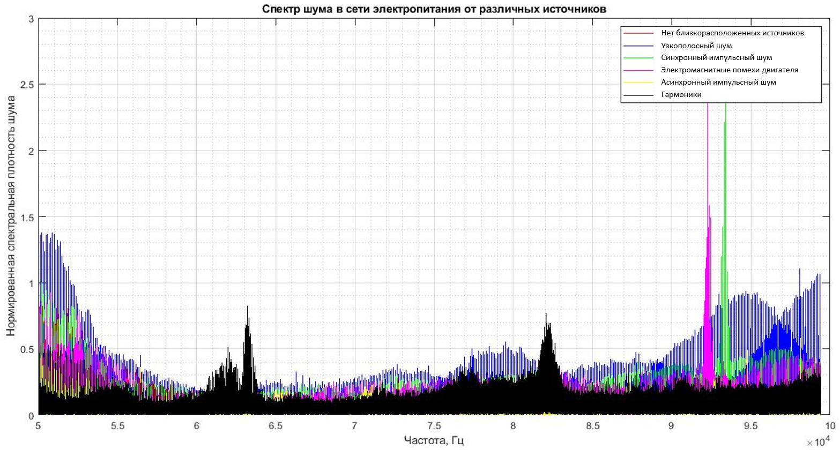Рис. 2. Спектр шума в сети электропитания от различных источников

Заключение
Все эти типы шумов могут варьироваться по своим характеристикам в зависимости от источников помех, места их возникновения и типа электрооборудования. Эффективность защиты от этих шумов включает использование фильтров, стабилизаторов напряжения, экранирования и других методов для улучшения качества электроэнергии в спектральном смысле.
Наименее зашумлён участок около 60 кГц, так же приемлемый уровень шума наблюдается на участке 65...70 кГц.
На основе анализа спектров шумов для применения в PLC рекомендуется частота 60,15 кГц.
На основании полученных в ходе исследований рекомендаций были выбраны частотные диапазоны, наиболее подходящие для корректной и эффективной организации PLC-связи на предприятии.

Литература
1. Разумова О. Д. Анализ помех, создаваемых бытовыми электроприборами в сетях электропитания, Сборник тезисов работ международной молодёжной научной конференции XLVIII Гагаринские чтения 2022. // М.: «Перо», 2022. — 307 с.
2. Букингем М. Шумы в электронных приборах и системах. / Перевод с английского. Под редакцией доктора физ-мат наук – В. Г. Губанкова. // М.: «Мир» – 1986. – С. 216-233.
3. Отт Г. Методы подавления шумов и помех в электронных сисетмах / Перевод с английского Бронина Б. Н. Под ред. к. т. н. Гальперина Н. В. // М.: «Мир». – 1979. – 317 с.
4. Цицикян Г. Н. Электромагнитная совместимость в электроэнергетике: Учебное пособие // СПБ: Изд-во СЗТУ. – 2006. – 59 с.
5. Зимин В. В. Промышленные сети: Учебное пособие. // Н.Новгород: НГТУ — 2006. — 252 с.

